RUS4.0
«Взятие Берлина»

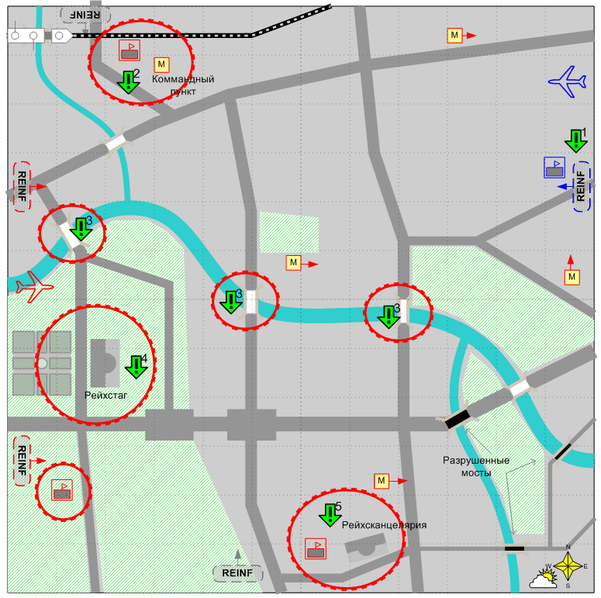

Карта 12 на 12. Европа. Германия. Весна. Облачно.

Ландшафт.
Вся карта – город Берлин. Центральная часть. Главные улицы должны соответствовать расположению на скетче (тёмно серым цветом) и быть достаточно широкими для нормального перемещения по ним групп техники. Остальные улицы и кварталы на усмотрение дизайнера. Светло – зелёные зоны это преимущественно парки. Жёлтые квадраты с буквой М – метро.
На скетче обозначены только основные и самые крупные очаги обороны противника. Вообще в городе должно быть много укреплённых точек по всей карте. Во многих местах разрушенные здания и следы бомбардировок.
Описание.
При старте игрок получает задание – не дать противнику захватить свой склад и стартовую локацию 1.
В разных местах города есть станции метро. По скрипту, периодически, элитная пехота противника появляется в разных местах около станций метро (выходят) и свармит по карте в сторону стартовой локации игрока.
После выдачи задания 1 выдаётся задание 2 – захватить командный пункт берлинского гарнизона. С выполнением этого задания атаки противника из метро прекращаются. Игрок получает новую точку подкреплений и супероружие – ж д гаубицу.
Далее игрок получает задание 3, если не захватил любой из мостов ранее. Игроку в брифинге сообщается, что противник собирается взорвать три основных моста через Шпрее. Через 10 – 15 минут после выдачи задания все мосты на карте не занятые игроком уничтожаются. Предполагается, что в игре можно будет ремонтировать мосты.
Задание 4 выдаётся после выполнения или провала задания 3, или в том случае если хоть один наземный юнит игрока находится в зоне Рейхстага. В случае если игрок не выполнил заранее задание 2, то в зону Рейхстага во время боя начинают приходить бесконечные подкрепления противнику, что делает выполнение задания невозможным.
Задание 5 выдаётся после выполнения задания 4 или если хоть один наземный юнит игрока находится в зоне Рейхсканцелярии.

Условие поражения.
У игрока нет войск и подкреплений.

Условие победы.
Выполнены суммарно задания 2, 4, 5.

Рекомендовано подкреплений.
16 - 20

Сложность.
Высокая.

Задания.
- Удерживать в течение миссии стартовую локацию и склад.
- Захватить командный пункт немецкого гарнизона. (В брифинге указывается, что с захватом командного центра прекратятся атаки немецкой пехоты использующей для перемещения коммуникации и станции метро).
- Захватить любой из трёх мостов через Шпрее до того как они будут уничтожены противником. (Задание выдаётся только если выполнено задание 2 и ни один из мостов до этого не захвачен игроком). Может быть провалено игроком.
- Захватить Рейхстаг.
- Захватить Рейхсканцелярию.

Войска игрока.
На усмотрение дизайнера. В соответствии со схемой подкреплений войск для этой главы.

Подкрепления игрока.
Все доступные в этой главе.

Супер оружие для финальной миссии.
TM 2-12 – выдаётся по скрипту после выполнения второго задания.

Войска союзника.
Нет.

Подкрепления союзника.
Нет.

Войска противника.
На усмотрение дизайнера. В соответствии со схемой подкреплений войск для этой главы.
Много тяжёлой зенитной и дальнобойной артиллерии. Тяжёлые танки и самоходки. Пехота с базуками и огнемётами.

Подкрепления противника.
На усмотрение дизайнера. В соответствии со схемой подкреплений войск для этой главы.
Преимущественно элитная пехота и пехота с базуками. Изредка тяжёлые танки. Два – три раза по скрипту авиация.

